**KAUNO TECHNOLOGIJOS UNIVERSITETAS**

**Kompiuterių elementai ir architektūra**

*Operacinis ir valdantysis automatai*

|  |  |  |
| --- | --- | --- |
|  | Studentas: | Simas Budginas, IF-0/9 |
|  | Dėstytojas: |  |

**KAUNAS, 2012**

Turinys

Užduotis 3

Veikimo lentelė 3

Išvesčių signalų būsenos 4

Veikimo algoritmas 5

Operacinis automatas 6

Valdantysis automatas 7

Vektorių testai 8

Laiko diagramos 10

Literatūra 10

# Užduotis

Sukurti baigtinį automatą, skirtą dvejetainių skaičių daugybai, kuris galėtų atlikti nurodytas mikrooperacijas.

|  |  |  |  |  |  |  |
| --- | --- | --- | --- | --- | --- | --- |
| Nr. | Magistralė | Postūmis | Sąlygos nustatymas | Daugybos būdas | Nulis | Operacijų variantai |
| 191 | DM(5) | A | Postūmis | Nuo vyriausios | Nesumuojama | bc |

# Veikimo lentelė

|  |  |  |  |  |  |  |  |  |  |
| --- | --- | --- | --- | --- | --- | --- | --- | --- | --- |
| Operacija | Esama būsena | Įvesčių signalai | Sekanti būsena | Registrų būsenų sužadinimo signalai | Išvesčių signalai | | | | |
| Q3Q2Q1Q0 | SL SR | Q3Q2Q1Q0 | D3D2D1D0 | SA1SA0 | SB1SB0 | S | V | SR |
| Įrašymas A | 0000 | XX | 0001 | 0001 | 11 | 00 | 0 | 0 | 0 |
| Įrašymas B | 0001 | 0X | 0010 | 0010 | 00 | 11 | 0 | 0 | 0 |
| 1X | 0011 | 0011 |
| R=R+Ak | 0010 | XX | 0100 | 0100 | 00 | 00 | 0 | 1 | 1 |
| R=R+Bk | 0011 | XX | 0100 | 0100 | 00 | 00 | 1 | 1 | 1 |
| LRA | 0100 | X1 | 0101 | 0101 | 10 | 00 | 0 | 0 | 0 |
| X0 | 0110 | 0110 |
| R=R+A∙b3 | 0101 | XX | 0110 | 0110 | 00 | 00 | 0 | 0 | 1 |
| LLB | 0110 | XX | 0111 | 0111 | 00 | 01 | 0 | 0 | 0 |
| LRA | 0111 | X1 | 1000 | 1000 | 10 | 00 | 0 | 0 | 0 |
| X0 | 1001 | 1001 |
| R=R+A∙b2 | 1000 | XX | 1001 | 1001 | 00 | 00 | 0 | 0 | 1 |
| LLB | 1001 | XX | 1010 | 1010 | 00 | 01 | 0 | 0 | 0 |
| LRA | 1010 | X1 | 1011 | 1011 | 10 | 00 | 0 | 0 | 0 |
| X0 | 1100 | 1100 |
| R=R+A∙b1 | 1011 | XX | 1100 | 1100 | 00 | 00 | 0 | 0 | 1 |
| LLB | 1100 | XX | 1101 | 1101 | 00 | 01 | 0 | 0 | 0 |
| LRA | 1101 | X1 | 1110 | 1110 | 10 | 00 | 0 | 0 | 0 |
| X0 | 1111 | 1111 |
| R=R+A∙b0 | 1110 | XX | 1111 | 1111 | 00 | 00 | 0 | 0 | 1 |
| Pabaiga | 1111 | XX | 1111 | 1111 | 00 | 00 | 0 | 0 | 0 |

# Išvesčių signalų būsenos



# Veikimo algoritmas

R=R+A∙B3

Įrašymas B

SL

R=R+Ak

R=R+Bk

LRA

SR

LRA

LLR

0

1

1

0

SR

R=R+A∙B2

LRA

LLR

LLR

SR

R=R+A∙B0

Pabaiga

0

1

SR

R=R+A∙B1

LRA

0

1

0

1

Įrašymas A

# Operacinis automatas

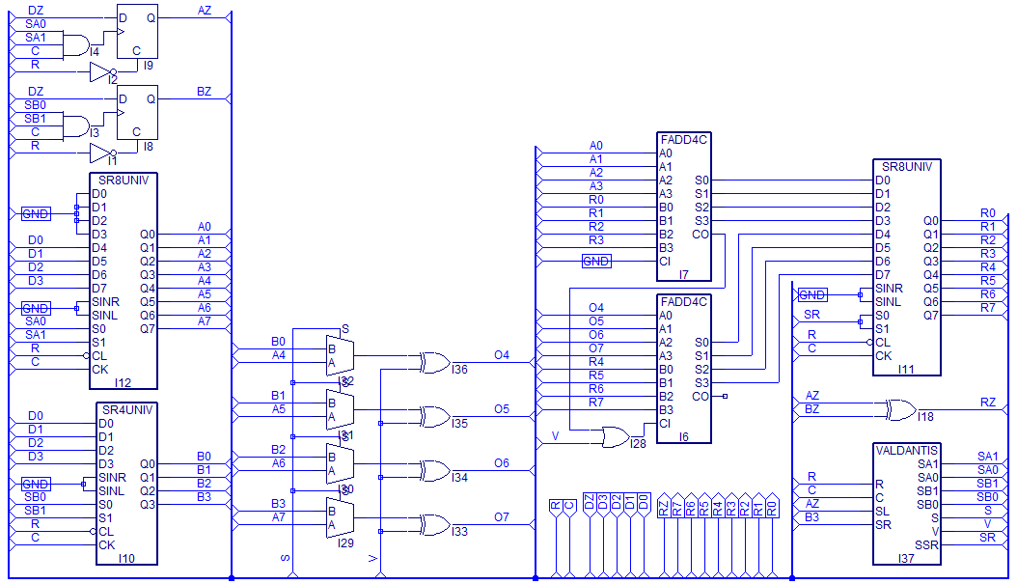

Valdantysis automatas

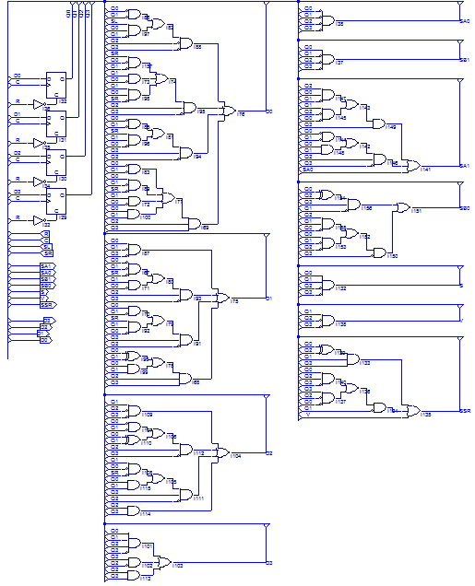

# Vektorių testai

MODULE operacinis

" TOOL: ispLEVER

" DATE: Wed May 09 22:55:35 2012

" TITLE: operacinis.bls

" MODULE: operacinis

" DESIGN: operacinis

" FILENAME: operacinis.abt

" PROJECT: automatas

" VERSION: Classic

" NOTE: DO NOT EDIT THIS FILE DIRECTLY.

" This file is auto generated by ispLEVER System.

" It can be removed or overwritten automatically.

" If you want to edit this file, copy it to another file or

" rename it with different file extension first.

" Inputs

R pin;

DZ pin;

D3 pin;

D2 pin;

D1 pin;

D0 pin;

C pin;

" Outputs

RZ pin;

R7 pin;

R6 pin;

R5 pin;

R4 pin;

R3 pin;

R2 pin;

R1 pin;

R0 pin;

" Bidirs

Test_vectors

([R,C,DZ,D3,D2,D1,D0] -> [RZ,R7,R6,R5,R4,R3,R2,R1,R0])

[0,.C., 0,0,0,0,0] -> [0,0,0,0,0,0,0,0,0];

[1,.C., 0,0,0,1,0] -> [0,0,0,0,0,0,0,0,0];

[1,.C., 1,1,1,0,1] -> [0,0,0,0,0,0,0,0,0];

[1,.C., 0,0,0,0,0] -> [0,0,0,0,0,0,0,0,0];

[1,.C., 0,0,0,0,0] -> [0,0,0,0,0,0,0,0,0];

[1,.C., 0,0,0,0,0] -> [0,0,0,0,0,0,0,0,0];

[1,.C., 0,0,0,0,0] -> [0,0,0,0,0,0,0,0,0];

[1,.C., 0,0,0,0,0] -> [0,0,0,0,0,0,0,0,0];

[1,.C., 0,0,0,0,0] -> [0,0,0,0,0,0,0,0,0];

[1,.C., 0,0,0,0,0] -> [0,0,0,0,0,0,0,0,0];

[1,.C., 0,0,0,0,0] -> [0,0,0,0,0,0,0,0,0];

[1,.C., 0,0,0,0,0] -> [0,0,0,0,0,0,0,0,0];

[1,.C., 0,0,0,0,0] -> [0,0,0,0,0,0,0,0,0];

[1,.C., 0,0,0,0,0] -> [0,0,0,0,0,0,0,0,0];

[1,.C., 0,0,0,0,0] -> [0,0,0,0,0,0,0,0,0];

[0,.C., 0,0,0,0,0] -> [0,0,0,0,0,0,0,0,0];

[1,.C., 1,1,1,0,1] -> [0,0,0,0,0,0,0,0,0];

[1,.C., 0,0,0,1,0] -> [0,0,0,0,0,0,0,0,0];

[1,.C., 0,0,0,0,0] -> [0,0,0,0,0,0,0,0,0];

[1,.C., 0,0,0,0,0] -> [0,0,0,0,0,0,0,0,0];

[1,.C., 0,0,0,0,0] -> [0,0,0,0,0,0,0,0,0];

[1,.C., 0,0,0,0,0] -> [0,0,0,0,0,0,0,0,0];

[1,.C., 0,0,0,0,0] -> [0,0,0,0,0,0,0,0,0];

[1,.C., 0,0,0,0,0] -> [0,0,0,0,0,0,0,0,0];

[1,.C., 0,0,0,0,0] -> [0,0,0,0,0,0,0,0,0];

[1,.C., 0,0,0,0,0] -> [0,0,0,0,0,0,0,0,0];

[1,.C., 0,0,0,0,0] -> [0,0,0,0,0,0,0,0,0];

[1,.C., 0,0,0,0,0] -> [0,0,0,0,0,0,0,0,0];

[1,.C., 0,0,0,0,0] -> [0,0,0,0,0,0,0,0,0];

[1,.C., 0,0,0,0,0] -> [0,0,0,0,0,0,0,0,0];

[0,.C., 0,0,0,0,0] -> [0,0,0,0,0,0,0,0,0];

END

Laiko diagramos

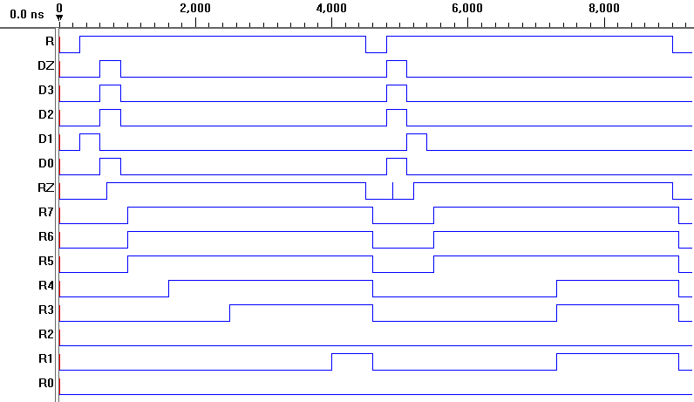

# Literatūra

1. Egidijus Kazanavičius, Pranas Kanapeckas, Antanas Mikuckas „Kompiuterių elementai“, 2008m., psl. 247 – 259.
2. Egidijus Kazanavičius, Pranas Kanapeckas, Antanas Mikuckas, Arūnas Vrubliausaks „Kompiuterių elementų praktiniai darbai“,2010m., psl 63 - 74